JURNAL SKRIPSI

PENGARUH PEMBERIAN TABLET FE TERHADAP KEJADIAN ANEMIA PADA REMAJA PUTRI DI SMP NEGERI 1 TROWULAN

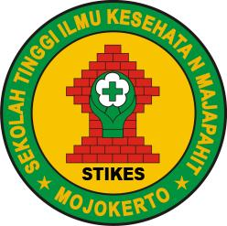

YOLANDA SISCA MAULA
1813201003

PROGRAM STUDI S1 KESEHATAN MASYARAKAT
SEKOLAH TINGGI ILMU KESEHATAN MAJAPAHIT MOJOKERTO
TAHUN 2022

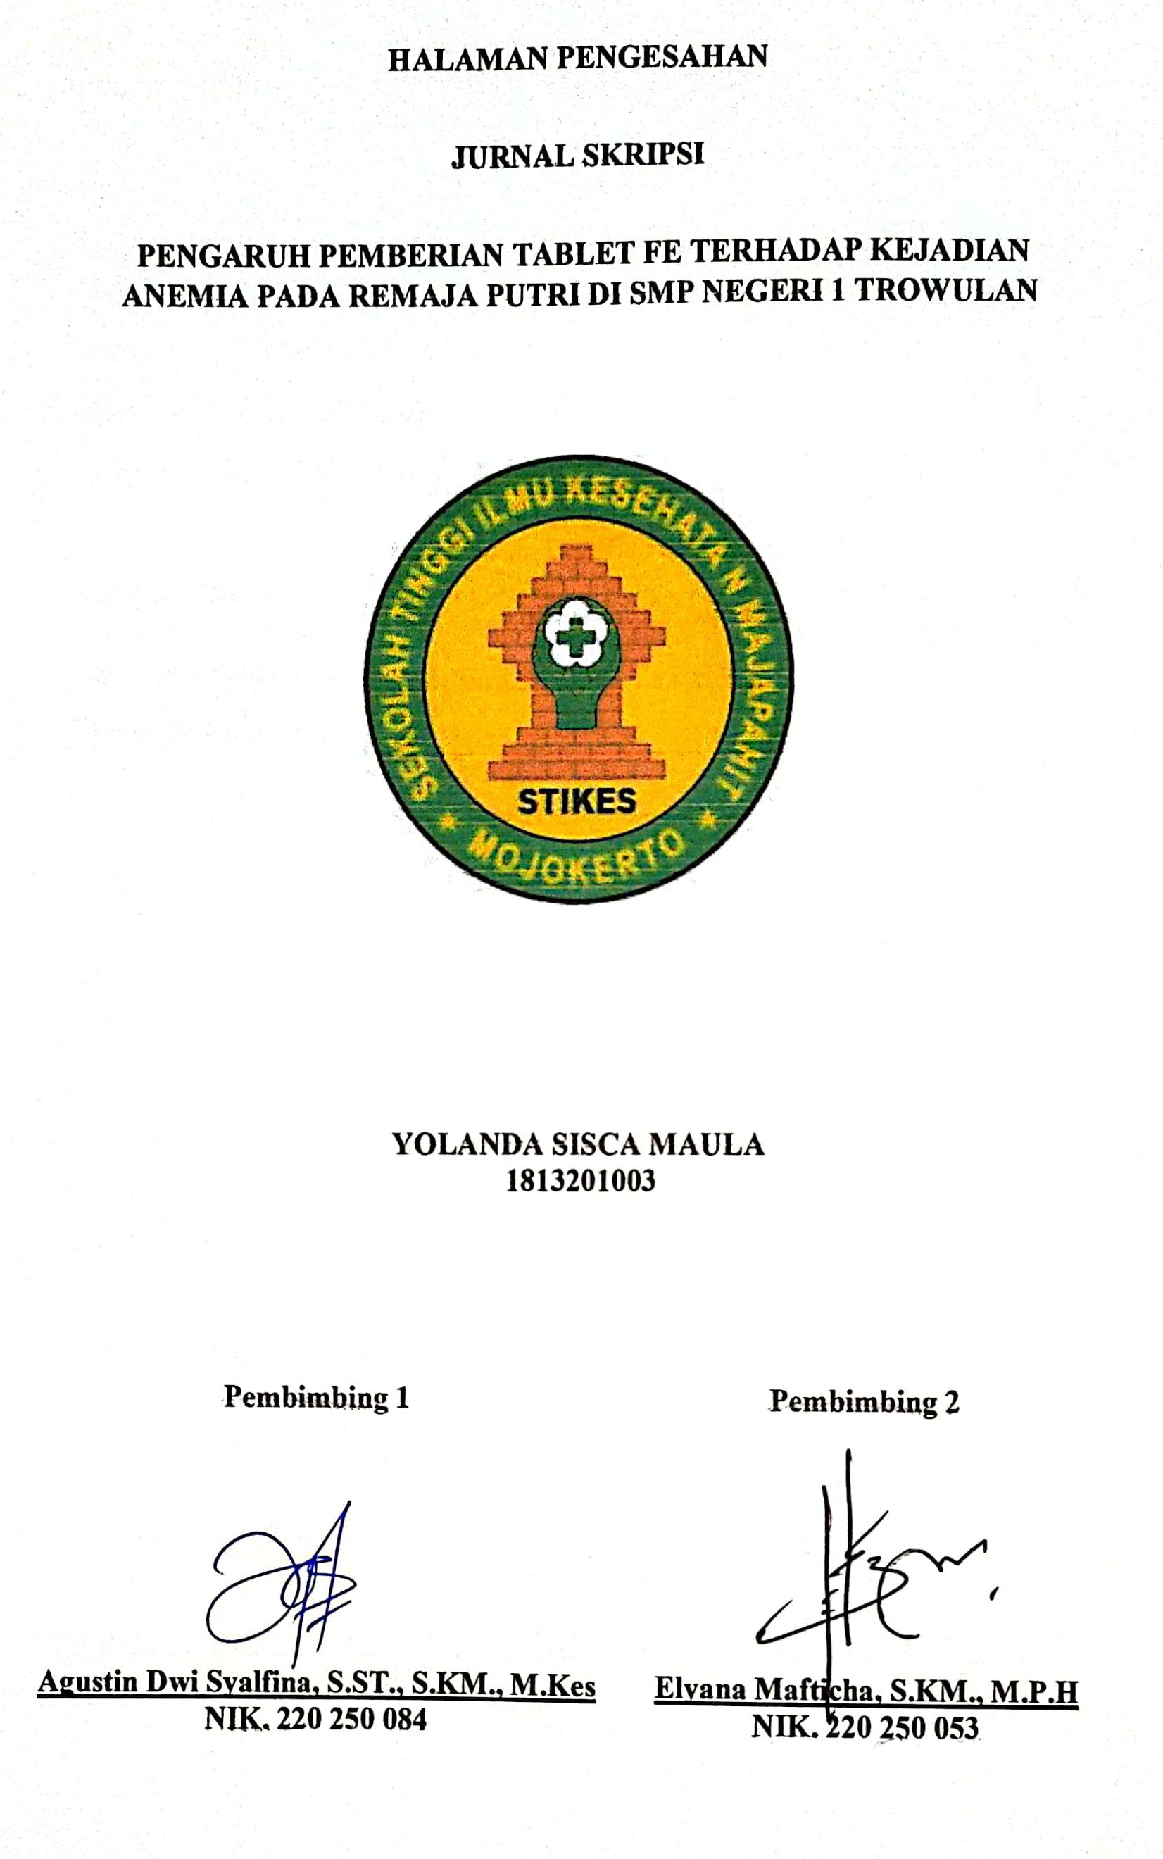

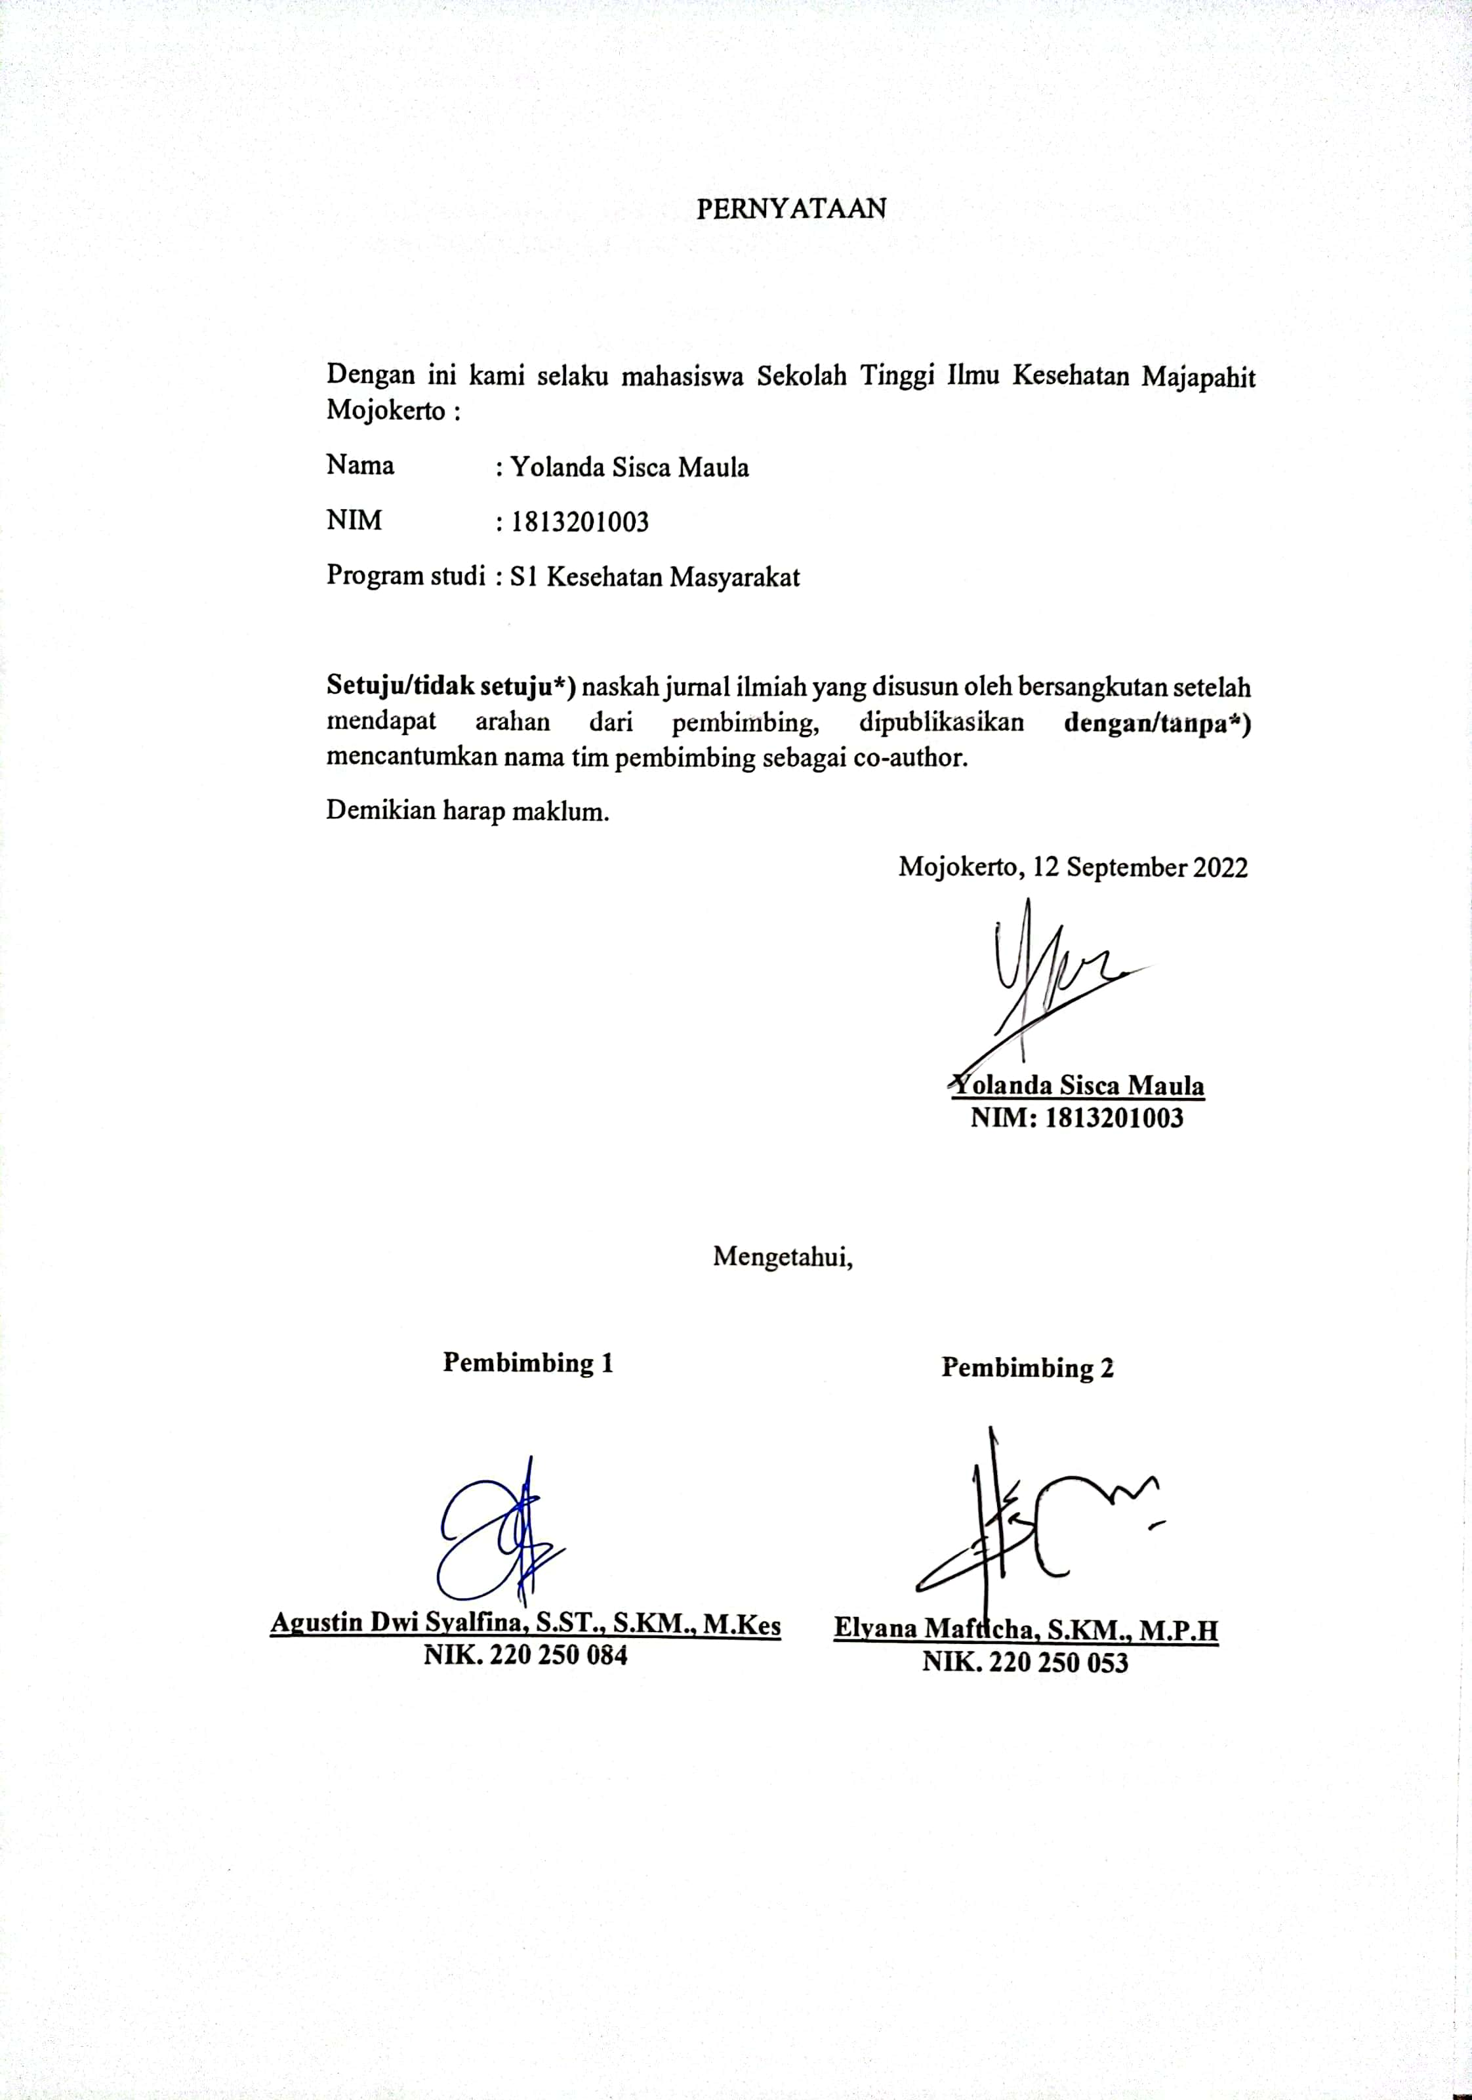

PENGARUH PEMBERIAN TABLET FE TERHADAP KEJADIAN ANEMIA PADA REMAJA PUTRI DI SMP NEGERI 1 TROWULAN

Yolanda Sisca Maula
Program studi S1 Kesehatan Masyarakat STIKES Majapahit Mojokerto
Email : yolandasisca503@gmail.com

Agustin Dwi Syalfina, S.ST., S.KM., M.Kes
Dosen Prodi S1 Kesehatan Masyarakat STIKES Majapahit Mojokerto
Email : agustinpipin2@gmail.com

Elyana Mafticha, S.KM., M.P.H
Dosen Prodi S1 Kesehatan Masyarakat STIKES Majapahit Mojokerto
Email : elyanama@gmail.com

Abstrak – Remaja putri memiliki resiko mengalami anemia, karena setiap bulan remaja putri mengalami haid. Prevalensi anemia yang cukup tinggi pada remaja putri yang menyebabkan lelah, konsentrasi belajar menurun sehingga prestasi belajar rendah dan dapat menurunkan produkvitas remaja Tujuan penelitian ini adalah untuk mengetahui pengaruh pemberian tablet Fe terhadap kejadian anemia pada remaja putri di SMP Negeri 1 Trowulan.

Metode penelitian yang digunakan adalah menggunakan desain penelitian cross sectional. Populasi dalam penelitian ini sebanyak 150 orang, dan diambil dengan menggunakan teknik simple random sampling sebanyak 70 sampel. Insrumen yang digunakan adalah kuesioner asupan Fe dan lembar observasi data yang terkumpul kemudian di analisis menggunakan uji Chi-Square.

Hasil penelitian menunjukkan bahwa pemberian tablet FE 1 kali/minggu selama menstruasi sebagian besar responden tidak mengalami anemia sebesar 57 responden (81,5%).

Pada analisa data yang digunakan dalam penelitian ini menggunakan chi square menunjukkan bahwa pemberian tablet FE 1 kali/minggu selama menstruasi tidak ada pengaruh dengan kejadian anemia dengan nilai p-value 0.264, yang artinya α >0.05. maka dari varibel tidak terdapat hubungan dengan kejadian anemia di SMP Negeri 1 Trowulan.

Sehingga dapat di simpulkan bahwa Ketidak pengaruhan pemberian tablet FE terhadap kejadian anemia remaja tidak hanya pemberian tablet FE saja melainkan faktor nutrisi dari makanan yang di konsumsi remaja putri juga, oleh sebab itu pihak sekolah di sarankan untuk mensosialisasikan kepada siswi terhadap pola makan dengan gizi seimbang dan minum tablet FE 1 kali/minggu selama menstruasi.

Kata Kunci : Fe, remaja, putri, Anemia

Abstract- Adolescent girls have a risk of experiencing anemia, because every month they experience menstruation. prevalence of anemia is quite high in adolescent girls which causes fatigue, decreased learning concentration so that learning achievement is low and can reduce adolescent productivity. The purpose of this study was to determine the effect of giving Fe tablets to the incidence of anemia in adolescent girls at SMP Negeri 1 Trowulan.

The research method used is a cross sectional research design. The population in this study were 150 people, and taken using a simple random sampling technique of 70 samples. The instrument used was a Fe intake questionnaire and an observation sheet. The collected data were then analyzed using the Chi-Square test.

The results showed that giving FE tablets 1 time/week during menstruation, most of the respondents did not experience anemia by 57 respondents (81.5%).

The analysis of the data used in this study using chi square showed that giving FE tablets 1 time/week during menstruation had no effect on the incidence of anemia with a p-value of 0.264, which means > 0.05. then from the variables there is no relationship with the incidence of anemia in SMP Negeri 1 Trowulan.

the non-influence of giving FE tablets to the incidence of anemia in adolescents is not only giving FE tablets but also nutritional factors from the food consumed by young women, therefore the school is advised to socialize to students about eating patterns with balanced nutrition and take FE tablets 1 time/week during menstruation.

Keywords: Fe, adolescent, female, Anemia

PENDAHULUAN
Anemia adalah suatu kondisi medis di mana jumlah sel darah merah atau hemoglobin kurang dari normal. Kadar hemoglobin normal umumnya berbeda pada laki-laki dan perempuan. Anemia pada pria dideﬁnisikan sebagai kadar hemoglobin kurang dari 13,5 gram/100 ml dan pada wanita sebagai hemoglobin kurang dari 12 gram/100 ml. Prevalensi anemia yang cukup tinggi pada remaja putri karena pada masa remaja telah terjadi pertumbuhan cepat memasuki usia pubertas termasuk sel-sel darah merah akan meningkat. Selain itu pada remaja putri mulai terjadi keteraturan siklus mentruasi yang akan mengeluarkan darah dari tubuh dengan jumlah yang cukup banyak. Anemia merupakan masalah kesehatan yang utama untuk ditangani sebab apabila anemia banyak terjadi khususnya pada kalangan remaja putri akan membawa dampak yang komplek. Dampak anemia remaja putri antara lain lelah, konsentrasi belajar menurun sehingga prestasi belajar rendah dan dapat menurunkan produkvitas remaja (Ikhtiyaruddin, 2020).
Remaja putri yang mengalami anemia memiliki beberapa gejala seperti pusing, pandangan berkunang, pucat pada kelopak mata, kulit, telapak tangan, bibir, dan lidah, serta merasa 5L (lemah, letih, lesu, lelah, dan lunglai). Terdapat juga dampak panjang yang ditimbulkan oleh anemia, karena seorang perempuan akan mengalami hamil di usia yang semestinya dan memiliki anak, apabila seorang perempuan menderita anemia sejak remaja, maka saat hamil kondisi anemia tersebut akan lebih parah, karena zat gizi yang dibutuhkan saat hamil akan lebih banyak, dan jika tidak diatasi dengan baik maka akan berakibat buruk pada ibu dan bayinya (Angelita A, 2021)
Prevalensi kejadian anemia di dunia diperkirakan sebesar 9% di negara maju dan 43% di negara berkembang. Menurut Data WHO menyebutkan prevalensi anemia defisiensi besi pada tahun 2021 pada wanita usia produktif dengan rentan usia 12- 49 tahun adalah sebesar 29,9% di negara-negara berkembang, dan mayoritas terjadi pada anak-anak dan WUS (Angelita A, 2021). kasus anemia yang terjadi di seluruh dunia secara langsung disebabkan karena kurangnya asupan zat besi dan kekurangan salah satu atau lebih zat gizi mikro yang berperan dalam metabolisme zat besi, eritropoiesis serta pembentukan hemoglobin (Enggar Wijayanti, 2019). data Riskesdas 2018 dilaporkan bahwa prevalensi anemia di indonesia, pada perempuan (27,2%) lebih tinggi dibandingkan pada laki-laki (20,3%). Proporsi anemia pada kelompok umur 15-24 tahun sebesar 32% tahun 2018 (Sintha F, 2019). Berdasarkan data dari Dinkes Provinsi Jawa Timur tahun 2020, masih terdapat 42% remaja putri yang mengalami anemia (Ovia I, 2022).
Data dari Dinas Kesehatan Kabupaten Mojokerto tahun 2020, di laporkan bahwa prevalensi pemberian tablet FE pada wanita usia subur di puskesmas tawangsari mencapai 89,3% (Dinkes, 2020). Hasil studi pendahuluan di SMP Negeri 1 Trowulan ada 5 siswa yang di cek kadar HBnya bersama bidan Desa Wonorejo, hasil yang di dapatkan adalah terdapat 3 siswa yang kadar HB nya hanya 11.0 g/dL dengan kategori anemia ringan, dan terdapat 1 siswa kadar HB hanya 10.9 g/dL dengan ketegori anemia sedang dan untuk 1 siswa dengan kadar HB mencapai kurang dari 8 g/dL dengan kategori anemia berat.
Faktor yang menyebabkan tingginya angka kejadian anemia pada remaja diantaranya rendahnya asupan zat besi dan zat gizi lainnya misalnya vitamin A, vitamin C, folat, riboflavin dan B12, kesalahan dalam konsumsi zat besi misalnya konsumsi zat besi bersamaan dengan zat lain yang dapat mengganggu penyerapan zat besi tersebut. Selain itu konsumsi tablet tambah darah pada remaja juga dipengaruhi oleh kurangnya minat untuk mengkonsumsi tablet tambah darah saat menstruasi hal ini disebabkan karena individu merasa tidak sakit dan tidak memerlukan suplemen, efek samping yang ditimbulkan akibat konsumsi tablet tambah darah, rasa serta warna tablet tambah darah (Julaecha, 2020). Hasil penelitian oleh Hermiaty Nasruddin,dkk menyatakan bahwa pada penelitian yang dilakukan di SMK di Kota Bekasi didapatkan siswi dengan Anemia 106 orang dari 343 siswi. Penelitian menunjukkan kejadian anemia dapat disebabkan oleh beberapa multi faktor yaitu kondisi menstruasi atau haid, status gizi, tingkat pendidikan ibu dan asupan zat besi serta protein (Hermiaty, 2021).
Faktor pengaruh tablet Fe terhadap kenaikan kadar HB untuk suplementasi penanggulangan anemia gizi yang mengandung ferosulfat 200 mg atau setara 60 mg besi elemental dan 0,20 mg asam folat (Yocki, 2020). Tablet Fe akan efektif sebagai salah satu perbaikan gizi, apabila diminum sesuai aturan pakai adapun salah satu aturan pemakaian tablet Fe minum satu tablet tambah darah seminggu sekali atau sesuai kebutuhan dan dianjurkan minum satu tablet selama haid. Oleh sebab itu Suplemen zat besi (Fe) sangat besar pengaruhnya terhadap remaja putri yang mengalami anemia. vitamin C dapat membantu penyerapan zat besi dengan cara mereduksi feri menjadi fero yang mudah diserap. Sumber vitamin C sebagian besar berasal dari sayuran dan buah-buahan. vitamin C berperan dalam memindahkan besi dari transferin didalam plasma ke feritin hati. semakin tinggi asupan vitamin C maka kadar hemoglobin akan semakin tinggi pula yang berarti kejadian anemia semakin rendah.Vitamin B12 sebagai penjaga nafsu makan dan mencegah terjadinya anemia (kurang darah) dengan membentuk sel darah merah (Aminah, 2021). Karena peranan dalam pembentukan sel, defisiensi vitamin B12 bisa mengganggu pembentukan sel darah merah,sehingga menimbulkan berkurangnya jumlah sel darah merah akibatnya terjadi anemia.
Upaya yang dilakukan untuk menurunkan anemia pada remaja adalah mengonsumsi tablet FE harus terus dilakukan dengan meningkatkan pencegahan dan upaya penanggulangan dalam program mengonsumsi tablet FE, pemberian vitamin c dan vitamin B12 baik pada perorangan maupun institusi pemberi pelayanan kesehatan tentang mengonsumsi tablet FE pada remaja dan wanita usia subur (Kemenkes, 2018). Berdasarkan latar belakang tersebut maka peneliti tertarik untuk melakukan penelitian tentang analisis faktor resiko yang berpengaruh terhadap kejadian anemia pada remaja putri di SMP NEGERI 1 TROWULAN.

METODE PENELITIAN
Jenis penelitian ini menggunakan analitik kuantitatif, dengan metode observasi analitik dengan rancangan penelitian cross sectional. Populasi penelitian ini adalah remaja putri yang sudah menstruasi di SMP Negeri 1 Trowulan sebanyak 250 siswa. Teknik sampling yang digunakan adalah simple random sampling. Adapun jumlah sampel yaitu remaja putri kelas 7 dan 8 di SMP Negeri 1 Trowulan sebanyak 70 responden. Variabel independen penelitian ini adalah konsumsi tablet FE dan variabel dependen penelitian ini adalah Kejadian anemia pada remaja putri.
Instrumen yang digunakan pada variabel dependen adalah dengan menggunakan lembar observasional, sedangkan untuk variabel independen menggunakan kuesioner serta camera untuk dokumentasi. Analisis data menggunakan uji chi square. Apabila hasil analisa di dapatkan p value < 0,05 artinya H₁ diterima yang artinya ada pengaruh konsumsi FE terhadap kejadian anemia putri di SMP Negeri 1 Trowulan.
HASIL PENELITIAN

Analisis

- Karakteristik Responden Berdasarkan Kelas
Tabel 1 karakteristik responden berdasarkan kelas
No. | Kelas | Jumlah (n) | Persentase (%)
1. | 7 | 18 | 25,7 %
2. | 8 | 52 | 74,3 %

Terdapat perbedaan proporsi berdasarkan kelas. Berdasarkan tabel 1 dapat diketahui bahwa kelas yang terbesar yaitu kelas 8 (74,3%).
b. Karakteristik Responden Berdasarkan Umur
Tabel 2 karakteristik Responden Berdasarkan Umur
No. | Usia | Jumlah (n) | Persentase (%)
1. | 13 tahun | 18 | 25,7%
2. | 14 tahun | 39 | 55,7%
3. | 15 tahun | 13 | 18,6%
Jumlah |  | 70 | 100%

Terdapat perbedaan proporsi berdasarkan usia. Berdasarkan tabel 2 dapat diketahui bahwa usia responden yang terbesar adalah berusia 14 tahun (55,7%).

c. Karakteristik Responden Berdasarkan Tingkat Pendidikan Orang Tua
Tabel 3 Karakteristik responden berdasarkan Tingkat Pendidikan orang tua
No. | Tingkat pendidikan orang tua | Jumlah (n) | Persentase (%)
1. | SD | 9 | 12,8%
2. | SMP | 35 | 50,0%
3. | SMA | 20 | 28,5%
4. | D3/Perguruan Tinggi | 6 | 8,6%
Jumlah |  | 70 | 100%

Terdapat perbedaan proporsi berdasarkan tingkat pendidikan orang tua. Berdasarkan tabel 3 dapat diketahui bahwa setengah dari pendidikan orang tua responden memiliki tingkat pendidikan SMP sebanyak 35 orang tua responden (50,0%).
d. Karakteristik Responden Berdasarkan Pekerjaan Orang Tua
Tabel 4 Karakteristik Responden Berdasarkan Pekerjaan Orang Tua
No. | Pekerjaan orang tua | Jumlah (n) | Persentase (%)
1. | PNS | 10 | 14,2%
2. | Swasta | 51 | 72,9%
3. | Petani | 9 | 12,9%
4. | IRT/ Tidak berkerja | 0 | 0%
Jumlah |  | 70 | 100%

Terdapat perbedaan proporsi berdasarkan pekerjaan orang tua. Berdasarkan tabel 4 dapat diketahui tingkat pekerjaan orang tua menunjukkan sebagian besar pekerjaan orang tua responden adalah swasta sebanyak 46 orang tua responden (65,7%).
ANALISIS
- Mengidentifikasi Responden Minum Fe 1 Tablet/Hari Selama Menstruasi
Tabel 5 Tabulasi Responden Minum Fe 1 Tablet/Hari Selama Menstruasi.
No. | Selama menstruasi | Jumlah (n) | Persentase (%)
1. | Ya | 13 | 18,6%
2. | Tidak | 57 | 81,4%
Jumlah |  | 70 | 100%

Berdasarkan dari tabel 5 dapat diketahui di atas menunjukkan bahwa dari 70 reponden hampir seluruh responden tidak minum fe 1 tablet/hari selama menstruasi sebanyak 57 responden (81,4%).
- Mengidentifikasi Responden Dengan Kejadian Anemia Remaja
Tabel 6 Mengidentifikasi Responden Dengan Kejadian Anemia Pada Remaja
No. | Kejadian Anemia | Jumlah (n) | Persentase (%)
1. | Anemia | 13 | 18,6%
2. | Tidak anemia | 57 | 81,4%
Jumlah |  | 70 | 100%

Berdasarkan tabel 6 dapat diketahui diatas menunjukkan bahwa dari 70 responden hampir seluruhnya tidak mengalami anemia sebanyak 57 responden (81,4%).
- Menganalisis pengaruh pemberian tablet FE terhadap kerjadian anemia pada remaja putri di SMP Negeri 1 Trowulan.
Tabel 7 Pengaruh Pemberian Tablet Fe Terhadap Kejadian Anemia Pada Remaja Putri
Kejadian Anemia | Selama menstruasi
 | Ya | tidak | Total | P Value
Anemia | 1  (1,4%) | 12  (17,1%) | 70  100% | 0,264
Tidak Anemia | 12  (17,1%) | 45  (25,8%)
Total | 13 | 57

Berdasarkan tabel 7 dapat dilihat bahwa responden yang tidak minum fe 1 tablet/hari selama menstruasi sebagian besar tidak anemia sebanyak 45 responden (25,8%). Sedangkan responden yang minum tablet Fe 1 hari selama menstruasi dengan kejadian anemia adalah mengalami anemia sebanyak 12 responden (17,1%). Hasil analisis uji chi-square pemberian tablet fe dengan kejadian anemia menunjukkan bahwa nilai p value 0.264 > α 0,05. Maka dapat diambil kesimpulan tidak ada pengaruh pemberian tablet fe terhadap kejadian anemia pada remaja putri di SMP Negeri 1 Trowulan.

PEMBAHASAN
- Tablet FE
hasil penelitian menunjukan bahwa sebagian besar tidak mengonsumsi fe 1 tablet /hari selama menstruasi yaitu sebanyak 57 responden.
Asupan Tablet tambah darah adalah suplementasi zat besi yang mengandung 60 mg besi elemental dan 0,25 mg asam folat. TTD bila diminum secara teratur dan sesuai aturan dapat mencegah dan menanggulangi anemia gizi. Dosis dan cara pemberian TTD: pada wanita usia subur (WUS) dianjurkan minum TTD secara rutin dengan dosis 1 tablet setiap minggu dan 1 tablet setiap hari selama masa haid (Aisa, 2017). Hal ini Cadangan zat besi bisa terus menurun apabila tubuh mengalami kekurangan zat besi yang berlarut-larut dan tidak segera ditangani, terutama pada wanita yang jumlah cadangan zat besinya memang lebih sedikit sehingga dapat menyebabkan terjadinya anemia perilaku seseorang dalam melakukan hal yang berpengaruh kesehatan di pengaruhi oleh umur, dimana remaja memiliki pertumbuhan fisik dan perkembangan yang cepat mengakibatkan bertambahnya kebutuhan zat gizi bagi remaja.
Hasil penelitian menunjukkan bahwa sebagian besar responden yang berusia 14 tahun sebanyak 39 responden. Umur pada remaja merupakan usia pertumbuhan anak-anak menuju proses kematangan manusia dewasa. Pada umur remaja, terjadi perubahan pada fisik, biologis, dan psikologis seseorang dan terjadi secara terusmenerus selama usia remaja. Ketidakseimbangan antara asupan dan kebutuhan gizi berakibat pada terjadinya masalah gizi, baik gizi kurang maupun gizi lebih.
sebagai pertumbuhan fisik dan perkembangan yang cepat mengakibatkan bertambahnya kebutuhan zat gizi. Hal ini dilihat dari gaya hidup dan kebiasaan makan terdapat gizi khusus bagi remaja seperti aktifitas olahraga dan biasanya remaja putri melakukan diet ketat untuk menjaga penampilan (Fhany El Shara, 2017). Berdasarkan hasil wawancara dari responden mengenai mengonsumsi fe 1 tablet/hari selama menstruasi memiliki konsumsi yang sangat tinggi. Responden yang mengonsumsi fe 1 tablet/hari selama menstruasi karena responden hanya diberi 1 tablet/minggu setiap hari jumat.
menunjukkan bahwa setengah dari pendidikan orang tua responden memiliki tingkat pendidikan SMP sebanyak 35 orang tua responden. Pendidikan merupakan modal penting untuk menunjang ekonomi suatu keluarga, dimana orang tua pendidikan sangat berguna dalam penyusunan pola makan keluarga. Orang tua dengan pendidikan rendah kurang memerhatikan kebutuhan keluarga, utamanya konsumsi seorang remaja yang sangat penting. Pendidikan rendah juga dapat memengaruhi pemahaman mengenai penerimaan informasi. Pendidikan seorang ibu sangat penting dalam menentukan, mengelola dan menyediakan makanan yang sangat berpengaruh pada kualitas makanan yang dikonsumsi. Kemudian konsumsi makanan tersebut sangat mempengaruhi status anemia anggota keluarga, khususnya pada remaja putri (satriani, 2019).
Pendidikan seorang kepala keluarga, dalam hal ini ayah baik secara langsung maupun tidak langsung mempengaruhi status ekonomi rumah tangga, hal tersebut mempengaruhi konsumsi dalam suatu keluarga. Sedangkan pendidikan ibu merupakan suatu modal utama dalam menunjang perekonomian keluarga yang juga berperan dalam penyusunan pola makan dalam keluarga.
Berdasarkan hasil wawancara dengan responden tentang pendidikan orang tua. Hasil dari pertanyaan sebagian responden memiliki orang tua yang berpendidikan SMP, pendidikan orang tua responden dapat memengaruhi pemahaman mengenai penerimaan informasi tentang pola makan dan kebutuhan ekonomi agar remaja tidak sampai terkena anemia. Pendidikan orang tua sangat penting untuk menunjang status ekonomi keluarga.
- Kejadian Anemia
Hasil penelitian menunjukan bahwa responden sebagian besar yang tidak anemia sebanyak 57 responden. Anemia adalah kondisi dimana jumlah sel darah merah atau hemoglobin kurang dari normal atau turunnya kadar sel darah merah/hemoglobin dalam darah. Kadar hemoglobin normal umumnya berbeda pada laki-laki dan perempuan (Rovy, 2018). Adapun faktor-faktor yang mempengaruhi anemia adalah umur, pengetahuan, jenis kelamin dan status gizi. Anemia defisiensi besi dapat terjadi karena keadaan stress, haid, perdarahan, gangguan penyerapan zat besi, cacingan, nutrisi, syndroma mal absorpsi zat besi dan terlambat makan.Penurunan cadangan zat besi biasanya dijumpai pada bayi dan remaja dimana merupakan masa terbanyak penggunaan zat besi untuk pertumbuhan.
Berdasarkan hasil observasi dengan responden mengenai pemeriksaan kadar hemoglobin, hasil dari pemeriksaan sebagian besar responden tidak mengalami anemia, hal ini dikarenakan responden mengonsumsi tablet fe yang di berikan setiap 1 minggu sekali sehingga kadar HB remaja putri normal. Pemberian tablet fe ini bermanfaat bagi remaja karena setiap haid remaja putri kehilangan darah yang cukup banyak setiap harinya.
Menunjukkan bahwa sebagian besar responden adalah kelas 8 yakni sebanyak 52 responden dan berdasarkan hasil karakteristik kelas dengan kejadian anemia menunjukkan bahwa hampir setengah remaja kelas 7 adalah 18 responden. Kelas dalam pendidikan memiliki sejumlah arti terkait Kelas dapat berarti sekelompok murid yang menghadapi pelajaran ataupun kuliah tertentu di perguruan tinggi, sekolah, maupun lembaga pendidikan. Kelas juga bisa merujuk pada kegiatan belajar-mengajar itu sendiri. Sehingga Remaja yang menderita anemia atau kekurangan darah tidak akan memiliki semangat belajar yang tinggi karena sulit untuk berkonsentrasi. Kadar HB yang rendah akan menurunkan kemampuan belajar dan daya tahan tubuh. Anemia secara tidak langsung berpengaruh terhadap nilai pelajaran dan prestasi siswa. Prestasi belajar bagi siswa sangat penting, sebab prestasi belajar akan menentukan kemampuan siswa dan menentukan naik tidaknya siswa ke tingkat kelas yang lebih tinggi.
Hasil penelitian menunjukkan bahwa sebagian besar responden berusia 14 tahun sebanyak 39 responden, dan berdasarkan hasil karakteristik usia dengan kejadian anemia menunjukkan bahwa sebagian kecil responden yang tidak anemia adalah berusia 13 tahun sebanyak 18 responden dan untuk umur 15 tahun sebanyak 13 responden. Umur remaja adalah periode yang rentan terkena anemia. Alasan pertama adalah bahwa pertumbuhan fisik dan perkembangan yang cepat mengakibatkan bertambahnya kebutuhan zat gizi (Fhany El Shara, 2017). sistem hormonal dalam tubuh remaja belum stabil, hal ini menyebabkan remaja lebih rentan terkena anemia. Usia reproduksi, tingkat aktivitas dan status nutrisi mempengaruhi kebutuhan energi dan nutrisi pada remaja, yang sedikit lebih tinggi untuk memenuhi kebutuhan pertumbuhannya tersebut. Remaja rentan mengalami defisiensi zat besi, karena kebutuhan remaja yang meningkat seiring pertumbuhannya, sehingga dibutuhkan nutrisi. Hal ini dilihat dari gaya hidup dan kebiasaan makan terdapat gizi khusus bagi remaja seperti aktifitas olahraga dan biasanya remaja putri melakukan diet ketat untuk menjaga penampilan.
Menunjukkan bahwa sebagian besar pekerjaan orang tua adalah bekerja swasta sebanyak 46 orang tua responden, sedangkan untuk pekerjaan orang tua sebagian kecil PNS dan petani sebanyak 10 PNS dan 9 untuk kategori petani. Remaja putri yang memiliki orang tua dengan penghasilan yang tinggi lebih mudah mendapatkan semua kebutuhkannya baik itu pengetahuan primer, maupun sekunder, serta dengan penghasilan yang tinggi orang tua dapat memberikan berbagai makanan yang bergizi bagi anaknya, berbeda dengan remaja yang memiliki orang tua dengan berpenghasilan rendah (Abdul Basith, 2017). Dikarenakan bahwa orang tua yang bekerja sebagai pegawai negeri ataupun karyawan mempunyai penghasilan yang cukup atau lebih dalam memberikan makanan bergizi dan seimbang sehingga para remaja tidak ada yang mengalami anemia. Pembentukan perilaku makan hendaknya dilakukan pada usia dini sehingga bisa menjadi suatu kebiasaan baik.
- Pengaruh Tablet Fe Terhadap Kejadian Anemia Pada Remaja Putri Di SMP Negeri 1 Trowulan.
Pengaruh tablet fe terhadap kejadian Anemia menunjukkan bahwa dari 70 responden diantaranya tidak memiliki pengaruh tablet fe, dari yang tidak anemia sebanyak 12 responden (17,1%). yang anemia yaitu 1 responden (1,4%). Berdasarkan hasil penelitian didapatkan nilai uji Chi-Square di peroleh hasil P Value = 0,264, pengambilan keputusan melihat seberapa yang tidak anemia (α=0.05) dan p value > 0.05. jadi dari penelitian ini dapat disimpulkan tidak ada pengaruh pemberian tablet Fe terhadap kejadian anemia pada remaja putri di SMP Negeri 1 Trowulan. Hasil tersebut menunjukkan bahwa semakin tinggi remaja putri yang mengonsumsi tablet fe maka semakin tinggi juga remaja putri yang tidak anemia. Hal sebaliknya semakin rendah remaja putri yang tidak mengonsumsi tablet fe maka semakin tinggi juga remaja putri yang terkena anemia.
Zat besi (Fe) merupakan tablet untuk suplementasi penanggualangan anemia gizi yang mengandung ferosulfat 200 mg atau setara 60 mg besi elemental dan 0,20 mg asam folat. Tablet Fe akan efektif sebagai salah satu perbaikan gizi, apabila diminum sesuai aturan pakai. Adapun salah satu aturan pemakaian tablet Fe minum satu tablet tambah darah (TTD) seminggu sekali atau sesuai kebutuhan dan dianjurkan minum satu tablet selama haid. Manfaat tablet Fe sebagai berikut: Pengganti zat besi yang hilang bersama darah pada wanita haid, Wanita mengalami hamil, menyusui, sehingga kebutuhan zat besinya sangat tinggi yang perlu dipersiapkan sedini mungkin semenjak remaja, mengobati wanita remaja putri yang menderita anemia, meningkatkan kemampuan belajar, kemampuan kerja dan kualitas sumber daya manusia serta generasi penerus, meningkatkan status gizi dan kesehatan remaja putri dan wanita (Yocki, 2020). Pentingnya pemberian zat besi ini kepada seseorang yang sedang mengalami anemia defisiensi besi dan tidak ada ganguan absorpsi maka dalam 7-10 hari kadar HB bisa terjadi sebesar 1,4 mg, adapun faktor yang mempengaruhi peningkatan hemoglobin pada remaja putri yaitu usia, frekuensi menstruasi, status gizi, pola makan, jenis makanan yang di konsumsi, konsumsi tablet Fe dan aktifitas fisik.
Hasil penelitian ini dapat diketahui bahwa pemberian tablet fe berpengaruh terhadap kejadian anemia pada remaja, hal ini dapat dilihat dimana semakin banyak remaja putri mengonsumsi tablet fe maka semakin banyak juga yang tidak anemia bukan dari tablet fe saja melainkan nutrisi dari makan yang di konsumsi setiap harinya.
KESIMPULAN DAN SARAN
Hasil penelitian faktor risiko pengaruh pemberian tablet fe terhadap kejadian anemia pada remaja putri di SMP Negeri 1 Trowulan :
- Sebagian besar remaja putri di SMP Negeri 1 Trowulan tidak mengonsumsi fe 1 tablet/hari selama menstruasi.
- Hampir seluruhnya remaja putri di SMP Negeri 1 Trowulan tidak mengalami anemia.
- Hasil analisis pengaruh tablet fe terhadap kejadian anemia di SMP Negeri 1 Trowulan di dapatkan bahwa nilai lebih dari (α=0.05). sehingga dapat disimpulkan bahwa tidak ada pengaruh asupan tablet fe 1 kali/hari selama menstruasi di SMP Negeri 1 Trowulan.
SARAN
- Bagi responden
Diharapkan remaja putri di SMP Negeri 1 Trowulan agar dapat terus mengonsumsi FE 1 tablet/hari selama menstruasi sehingga dapat mengurangi dan menurunkan kejadian anemia.
- Bagi tenaga kesehatan dan pelayanan kesehatan
Sebagian besar remaja putri yang memiliki anemia yang tidak mengonsumsi tablet Fe maka perlu diadakan penyuluhan kepada seluruh remaja, dengan memberikan penyuluhan melalui media leaflet atau power point yang berisi tentang tablet tambah darah dan juga tentang anemia.
- Bagi Peneliti Selanjutnya
Bagi peneliti selanjutnya diharapkan dapat menjadi refrensi untuk penelitian yang akan datang pada remaja putri yang terkena anemia dan faktor pengaruh pemberian tablet Fe di antaranya usia, pendidikan orang tua, dan pekerjaan orang tua, ekonomi keluarga pada siswa yang mengonsumsi tablet fe sesuai program sehingga peneliti selanjutnya di harapkan bisa lebih menyempurnakan hasil penelitian yang telah dilakukan.

DAFTAR PUSTAKA
Abdul Basith, R. A. (2017). FAKTOR-FAKTOR YANG BERHUBUNGAN DENGAN KEJADIAN ANEMIA PADA REMAJA PUTRI. dunia keperawatan, hal 1-10.
Aisa, A. (2017). HUBUNGAN KONSUMSI Fe, VITAMIN C, PROTEIN, KAFEIN DAN POLA MENSTRUASI DENGAN KEJADIAN ANEMIA PADA MAHASISWA ASRAMA KEBIDANAN AISYIYAH PONTIANAK . 11-32.
Alfishar Akib, S. S. (2017). Kebiasaan Makan Remaja Putri yang Berhubungan dengan Anemia : Kajian Positive Deviance. Amerta Nutr , 105-116 .
Aminah, S. (2021). MANFAAT PEMBERIAN KURMA (Phoenix dactylifera) UNTUK MENINGKATKAN KADAR HEMOGLOBIN PADA REMAJA PUTRI . FAKULTAS KEDOKTERAN UNIVERSITAS MULAWARMAN.
Angelita A, A. S. (2021). EDUKASI MENGENAI ANEMIA DEFISIENSI BESI BAGI REMAJA PUTRI DENGAN MEDIA LEAFLET. Seminar Nasional Hasil Penelitian dan Pengabdian Kepada Masyarakat 2021, hal 279-280.
Atikah, R. (2019). METODE ORKES-KU (RAPORT KESEHATANKU) DALAM MENGIDENTIFIKASI POTENSI KEJADIAN ANEMIA GIZI PADA REMAJA PUTRI . Perum SBI F153 Rt 11 Ngestiharjo, Kasihan, Bantul, Yogyakarta55182 : Penerbit CV Mine .
Cynthia Almaratus S, L. M. (2019). HUBUNGAN ASUPAN ZAT BESI, PROTEIN, VITAMIN C DAN POLA MENSTRUASI DENGAN KADAR HEMOGLOBIN PADA REMAJA PUTRI DI SMAN 1 MANYAR GRESIK . Media Gizi Indonesia, 147–153 .
Dinkes. (2020). profil dinas kesehatan kabupaten mojokerto. mojokerto.
Dwi, A. I. (2019). HUBUNGAN ASUPAN VITAMIN C, VITAMIN B12, ASAM FOLAT DENGAN KADAR HB REMAJA PUTRI KELAS VIII DI SMP NEGERI 3 LUBUK PAKAM. medan.
Enggar Wijayanti, U. F. (2019). PROFIL KONSUMSI ZAT GIZI PADA WANITA USIA SUBUR ANEMIA, hal 40 vol.11 no 1.
Faradiba, D. (2018). HUBUNGAN TINGKAT KONSUMSI FE, PROTEIN DAN VITAMIN C DENGAN KADAR HEMOGLOBIN PADA SISWI DI MTSN NGEMPLAK KABUPATEN BOYOLALI . surakarta .
Fhany El Shara, I. W. (2017). Hubungan Status Gizi dengan Kejadian Anemia pada Remaja Putri di SMAN 2 Sawahlunto Tahun 2014. jurnal kesehatan andalas , hal 202-207.
Halida, T. (2020). "Perbandingan Pemberian Tablet Fe dan Vitamin C dengan Tablet Fe dan Vitamin A terhadap Peningkatan Kadar Hemoglobin pada Mahasiswi Kebidanan". Jurnal Penelitian Kesehatan Suara Forikes, hal 1-5.
Haslinda. (2017). HUBUNGAN BODY IMAGE, ASUPAN ZAT GIZI MIKRO (Fe, VITAMIN C, VITAMIN A, DAN VITAMIN B12) DAN PROTEIN DENGAN KADAR HB PADA REMAJA PUTRI DI SMAN 21 MAKASSAR TAHUN 2017. hal 18.
Hermiaty. (2021). ANGKA KEJADIAN ANEMIA PADA REMAJA DI INDONESIA. Jurnal Ilmiah Indonesia, hal 357-364
Ikhtiyaruddin, d. (2020). Determinan Kejadian Anemia pada Siswi SMAN 1 Teluk Belengkong Kabupaten Indragiri Hilir Tahun 2019. jurnal kesehatan komunitas, 57.
Julaecha. (2020). Jurnal Abdimas Kesehatan (JAK). Upaya Pencegahan Anemia pada Remaja Putri, hal 110 Vol.2 No.2.
Kemenkes. (2018). pedoman pencegahan dan penanggulangan anemia pada rematri dan wus. jakarta: dr. Anung Sugihantono, M.Kes.
Maila, R. (2019). Gambaran Faktor-faktor penyebab anemia pada remaja putri tingkat 1 dan tingkat 2. hal 18.
Muhammad Ridho N, R. A. (2018). Asupan Vitamin B12 Terhadap Anemia Megaloblastik Pada Vegetarian di Vihara Meitriya Khirti Palembang. JURNAL KESEHATAN KOMUNITAS , 40-45.
Muwakhidah. (2017). EFEK SUPLEMENTASI Fe, ASAM FOLAT DAN VITAMIN B 12 TERHADAP PENINGKATAN KADAR HEMOGLOBIN (Hb) PADA PEKERJA WANITA. 26.
Nur Ainun Hasyim, M. M. (2018). Pengetahuan Risiko, Perilaku Pencegahan Anemia dan Kadar Hemoglobin pada Remaja Putri. PROFESI (ProfesionalIslam) , Volume 15 No2.
Oktavia, F. (2018). Hubungan asupan vitamin C terhadap kadar hemoglobin pada remaja putri di SMA Negeri 5 di Kota Malang. malang.
Ovia I, F. H. (2022). kejadian anemia ditinjau dari pola makan sehari-hari pada remaja di desa waru. Academia Open, vol 6 hal 1-10.
Putro, K. Z. (2017). Memahami Ciri dan Tugas Perkembangan Masa Remaja. APLIKASIA, hal 25-32 vol 17.
Rovy, r. (2018). FAKTOR- FAKTOR YANG BERHUBUNGAN DENGAN KEJADIAN ANEMIA PADA REMAJA PUTRI. Nursing Arts, Vol 12, No 2.
Sandu Siyoto, A. S. (2015). Dasar Metode Penelitian . yogyakarta : literasi media.
Serlie, G. W. (2020). "Hubungan Asupan Vitamin B12 dengan Kadar Hemoglobin pada Vegetarian di Vihara Maitreya". Jurnal Kedokteran Meditek , hal 66-70.
Sintha F, O. S. (2019). Buletin Penelitian Kesehatan. Pengetahuan dan Perilaku Konsumsi Remaja Putri yang Berhubungan dengan Status Anemia, vol 47, no 3.
Sugiyono. (2016). Metode Penelitian kualitatif, kuantitatif, R&B. Bandung: ALFABETA BANDUNG.
Yocki, Y. F. (2020). PENGARUH PEMBERIAN TABLET FE TERHADAP KENAIKAN KADAR HEMOGLOBIN PADA REMAJA. Jurnal ilmiah kesehatan & kebidanan, vol. IX no. 2.

